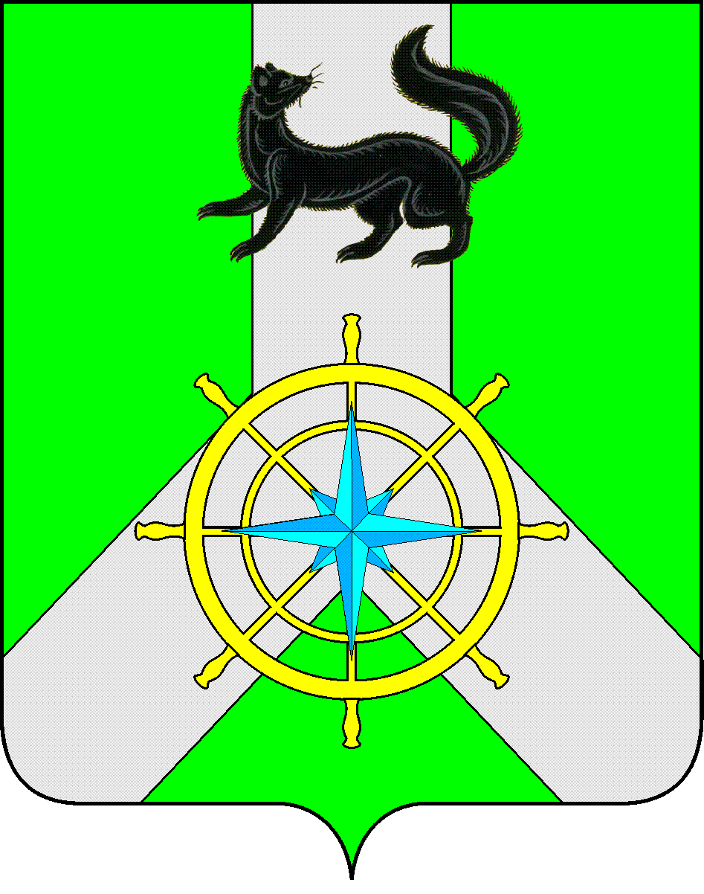
Р О С С И Й С К А Я Ф Е Д Е Р А Ц И Я
И Р К У Т С К А Я О Б Л А С Т Ь
К И Р Е Н С К И Й М У Н И Ц И П А Л Ь Н Ы Й Р А Й О Н
Д У М А
РЕШЕНИЕ №362/6
28 ноября 2018 г. | г. Киренск

О внесении изменений в решение Думы Киренского муниципального района от 30 октября 2017 года №270/6 «Об утверждении прогнозного плана (программы) приватизации муниципального имущества муниципального образования Киренский район на 2018 год»

В целях обеспечения эффективного использования муниципального имущества муниципального образования Киренский район, пополнения доходной части бюджета района, в соответствии с Федеральным законом от 06.10.2003г. № 131-ФЗ «Об общих принципах организации местного самоуправления в Российской Федерации», Федеральным законом от 21.12.2001г. N 178-ФЗ "О приватизации государственного и муниципального имущества" (с дополнениями и изменениями), Положением «О порядке управления и распоряжения имуществом, находящимся в муниципальной собственности муниципального образования Киренский район», утвержденным решением Думы Киренского муниципального района 28.12.2015 г. № 135/6, Положением «О приватизации муниципального имущества муниципального образования Киренский район», утвержденным Решением Думы Киренского муниципального района от 26.08.2015 г. № 91/6, в соответствии со ст.25,45,54,60 Устава муниципального образования Киренский район,
ДУМА РЕШИЛА:
- Внести изменения в Прогнозный план приватизации муниципального имущества муниципального образования Киренский район на 2018 год:
1.1. раздел I «Приватизация муниципального имущества в 2018 году» дополнить пунктом 9 по порядку в соответствии с приложением №1 к данному решению;
1.2. пункт 1 раздела II «Прогноз поступления средств от приватизации муниципального имущества в бюджет МО Киренский район в 2018 году» изложить в новой редакции: «Сумма поступления средств от приватизации муниципального имущества в 2018 году предполагается в размере 2 583 908,54 рублей».
- Решение подлежит официальному опубликованию в газете «Ленские зори» и размещению на официальном сайте администрации Киренского муниципального района www.kirenskrn.irkobl.ru в разделе «Дума Киренского района».
- Решение вступает в силу со дня официального опубликования (обнародования).

Мэр
Киренского муниципального района К.В. Свистелин

Председатель Думы
Киренского муниципального района Д.М.Ткаченко

Приложение к решению Думы
Киренского муниципального района
от 28 ноября 2018г. №362/6

И З М Е Н Е Н И Я В П Р О Г Н О З Н Ы Й П Л А Н
(программу) приватизации муниципального имущества
муниципального образования Киренский район на 2018 год

Раздел I. ПРИВАТИЗАЦИЯ МУНИЦИПАЛЬНОГО ИМУЩЕСТВА В 2018 ГОДУ
№ п/п | Наименование объекта приватизации, его характеристики | Предполагаемые сроки приватизации | Сведения об использовании в настоящее время | Продажная стоимость (руб. с учетом с НДС) | Способ приватизации
9. | Нежилое здание, назначение: нежилое, общая площадь 504,8 кв.м., адрес объекта: Иркутская область, Киренский район, г. Киренск, мкр. Мельничный, Совхозный квартал, д.27 кадастровый (или условный) номер: 38:09:010314:379 расположено на земельном участке  категория земель: земли населенных пунктов, разрешенное использование: объект административно-делового назначения, площадь 3359 кв.м., адрес объекта: Иркутская область, Киренский р-н, г.Киренск, мкр.Мельничный, кв-л Совхозный, № 27, кадастровый номер (или условный) номер: 38:09:010314:289 | До 31.12.2018г. | Не используется | 1 300 000руб. (по отчету об оценке) | Открытый аукцион

